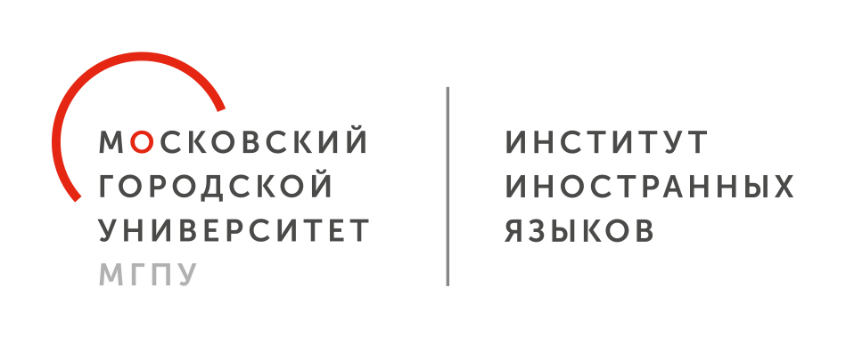

ПОЛОЖЕНИЕ О ПРОВЕДЕНИИ
II ВСЕРОССИЙСКОГО (С МЕЖДУНАРОДНЫМ УЧАСТИЕМ) ДИСТАНЦИОННОГО КОНКУРСА АРТБУКОВ
«АРТБУК НА УРОКЕ ФРАНЦУЗСКОГО ЯЗЫКА»

I. Общие положения
1.1. II Всероссийский (с международным участием) дистанционный конкурс артбуков «Артбук на уроке французского языка» (далее – Конкурс) проводится кафедрой французского языка и лингводидактики ИИЯ ГАОУ ВО г. Москвы «МГПУ».
1.2. Настоящее Положение определяет цель и задачи, категории участников, порядок проведения и подведения итогов Конкурса.
1.3. Плата за участие в конкурсе не предусмотрена
II. Цели и задачи проведения Конкурса
2.1. Создание условий для раскрытия личностного и творческого потенциала педагогов и обучающихся через методику создания артбуков.
2.2. Привлечение внимания к использованию творческого (креативного) подхода при изучении французского языка.
2.3. Содействие обмену передовым опытом, через создание электронного банка артбуков для преподавателей французского языка, студентов и школьников.
III. Тематика конкурсных работ
3. Артбуки, представленные на конкурс, могут быть разработаны на темы, связанные с программой преподавания французского языка.
IV. Участники Конкурса
4.1. К участию в Конкурсе приглашаются работники дошкольного образования, педагоги центров дополнительного образования, учителя французского языка, учащиеся школ, студенты бакалавриата и магистратуры, изучающие французский как первый или второй иностранный язык.
V. Конкурсные номинации
для педагогов:
- номинация «Артбук для занятий французским языком с дошкольниками»;
- номинация «Артбук на уроках французского языка в начальной школе»;
- номинация «Артбук в системе дополнительного образования».
- номинация «Артбук, созданный совместно с обучающимся».
для школьников:
- номинация «Артбук для изучающих французский как второй иностранный язык»;
- номинация «Артбук для школьного проекта по французскому языку».
для студентов:
- номинация «Артбук, созданный в ходе практики студентами института иностранных языков».
- номинация «Артбук, созданный студентами, изучающими французский язык в неязыковом вузе»
В каждой номинации предусмотрены награждение за 1, 2 и 3 место. Предусмотрены сертификаты участников.
VI. Требования к оформлению
6.1. Пакет конкурсных документов должен содержать:
- Заявку участника (приложения 1, 2).
- Конкурсную работу в формате презентации PowerPoint содержащую слайды с:
- титульным листом с указанием названия Конкурса, названия конкурсной работы, номинации, автора, учреждения, которое представляет автор, фотографии автора с артбуком;
- фотографиями, на которых отчётливо видно содержание разделов и папок;
- описаниями материалов, входящих в артбук;
- информацией о возможности его использования при обучении французскому языку;
- видео, на котором представлен фрагмент создания конкурсной работы её участником (3–5 минут);
- видео-мастер-класс по использованию представленного артбука в учебном процессе (5 минут).
- Опубликованный в социальных сетях (ВКонтакте, Телеграм-канале) пост об участии в Конкурсе, с обязательным использованием хештега #ИИЯМГПУФЯ #КОНКУРСЫ. Пост должен содержать информационный текст объемом не более 300 печатных символов и фотографию участника с конкурсной работой (ссылка на пост отражается в заявке участника).
6.2. Конкурсная работа не принимается к участию в конкурсе в случае, если она не соответствует указанным требованиям.
VII. Сроки проведения Конкурса
7.1. Конкурс проводится с 1 марта 2023 года по 23 апреля 2023 года.
7.2. Заявки принимаются до 3 апреля 2023 г. Конкурсные материалы принимаются до 23 апреля 2023 г.
Материалы, присланные на Конкурс после 23 апреля 2023 года, рассмотрению не подлежат.
XIII. Критерии оценки конкурсной работы:
8.1. Предоставленные на конкурс материалы оцениваются по следующим критериям:
- практическая ценность, доступность и оригинальность представленного материала;
-методическая грамотность автора (владение методическими и педагогическими терминами и понятиями, соответствие содержания артбука требованием ФГОС) при представлении конкурсной работы в номинациях для учителей и студентов педагогических вузов;
- внешний вид, эстетика оформления конкурсной работы и презентации;
- соблюдение авторских прав.
IX. Дополнительные условия участия в конкурсе.
9.1. Работы принимаются ТОЛЬКО в электронном виде;
9.2. Работы, присланные на Конкурс не рецензируются;
9.3. Работы не должны быть ранее опубликованы в интернете или в любом печатном или электронном виде.
9.4. Организаторы Конкурса оставляют за собой право исключить из Конкурса работу, если она нарушает чьи-либо авторские права или является плагиатом.
9.5. Авторам необходимо помнить о необходимости получения разрешения родителей несовершеннолетних для публикации изображений детей и видео с их участиями в сети Интернет.
9.6. Организатор вправе распоряжаться данными участников Конкурса любыми способами, не противоречащими Закону РФ, с соблюдением авторских прав.
X. Подведение итогов
10.1. Итоги конкурса подводятся с 24 апреля по 14 мая 2023 г.
10.2. Объявление итогов конкурса состоится 18 мая 2023 г.
10.3. По итогам конкурса присуждаются 1,2,3 места в каждой номинации с награждением Дипломами. Все участники конкурса артбуков получат Сертификаты участника в электронном виде на электронный адрес, с которого была принята заявка.
10.4. Работы, присланные на конкурс, будут опубликованы на сайте и в социальных сетях организаторов с целью обмена опытом по созданию артбуков.

Конкурсные работы направляются только на электронный адрес координатора: bannikovamgpu@yandex.ru
Координатор: доцент кафедры французского языка и лингводидактики ИИЯ ГАОУ ВО
г. Москвы МГПУ Банникова Любовь Владимировна bannikovamgpu@yandex.ru
Приложение 1
Заявка на участие для педагогов (участник конкурса учитель, преподаватель, педагог)

Ф.И.О. автора (полностью)

Полное наименование образовательного учреждения
Почтовый адрес образовательного учреждения

Занимаемая должность
Ссылка на опубликованный в социальных сетях пост об участии в Конкурсе
Тема (название) артбука

Номинация (в соответствии с положением)

Контактная информация (рабочий телефон, сотовый телефон)

Электронный адрес участника

Приложение 2

Заявка на участие для школьников и студентов

Ф.И.О. автора (полностью)

Ф.И.О. руководителя (полностью)

Должность руководителя

Полное наименование образовательного учреждения (почтовый адрес)

Класс (для школьников),
группа, курс (для студентов)
Ссылка на опубликованный в социальных сетях пост об участии в Конкурсе
Тема (название) артбука

Номинация (в соответствии с положением)

Контактная информация (сотовый телефон)

Электронный адрес участника

Артбуки (от англ. artbook) – это книги, блокноты, тетради, оформленные на определенную тему и проиллюстрированные самим автором.

